★★☆☆☆
題組：Problem Set Archive with Online Judge
題號：10405: Longest Common Subsequence
解題者：陳維婷
解題日期：2013年4月11日
題意：
給定兩字串(<=1000)，找出兩個字串的最長共同子字串（longest common subsequence）的長度。
題意範例：
a1b2c3d4e
zz1yy2xx3ww4vv ➔ 4
abcdgh
aedfhr ➔ 3
解法：
使用Dynamic programing，利用二維陣列記錄LCS長度，ex: array[i][j] 字串一的第1個字到第i個字和字串二的第1個字到第j個字所形成LCS長度。
演算法為：
array[i][j] = array[i-1][j-1] + 1 if s1[i] = s2[j]
max(array[i-1][j], array[i][j-1]) if s1[i] != s2[j]
解法範例：
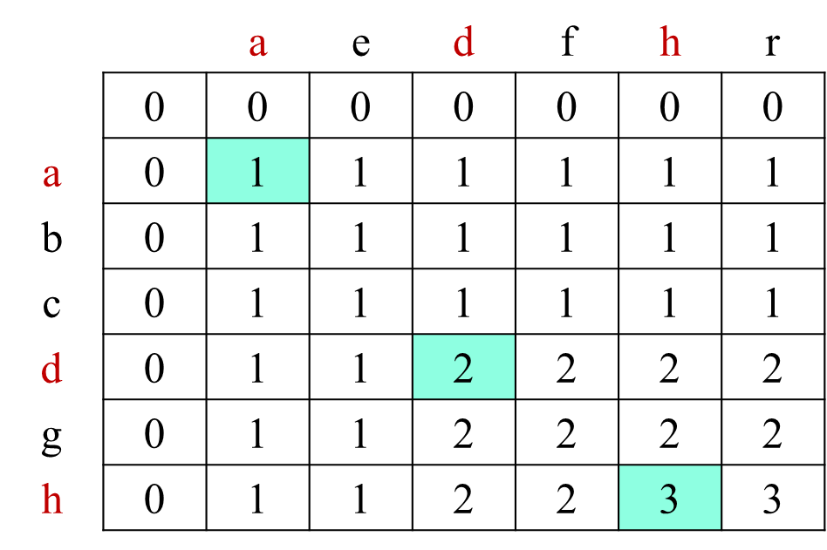
以abcdgh, aedfhr為例

討論：
(1) 時間複雜度為O(mn)，m:字串一長度，n:字串二長度。
(2) 注意：測資中有空格要使用fgets或gets讀一整行。
(3) 本題只問長度，可只用一維陣列來求解。
程式：
#include<stdio.h>
#include<stdlib.h>
#include<string.h>
int MAX(int a, int b);
int lcs[1001][1001] = {0};
int main(void)
{
char s1[1001], s2[1001];

int s1Len, s2Len, i, j;
while(gets(s1))
{
gets(s2);
for(i=0; i<1001; i++)
{
lcs[0][i] = 0;
lcs[i][0] = 0;
}

s1Len = strlen(s1);
s2Len = strlen(s2);
for(i=1; i<=s1Len; i++)
for(j=1; j<=s2Len; j++)
{
if(s1[i-1] == s2[j-1])
lcs[i][j] = lcs[i-1][j-1] + 1;
else
lcs[i][j] = MAX(lcs[i-1][j], lcs[i][j-1]);
}

printf("%d\n",lcs[s1Len][s2Len]);
for(i=0;i<=s1Len; i++)
{
for(j=0; j<=s2Len; j++)
printf("%d ",lcs[i][j]);
printf("\n");
}

}
return 0;
}
int MAX(int a, int b)
{
if(a > b)
return a;
else
return b;
}

